10.06.2020г. Преподаватель: Горшкова Ольга Петровна. Занятие по дисциплине УП.01. ( Учебная практика по ПМ. 01.01. Выполнение штукатурных работ) группы 25 профессии 08.01.08. Мастер отделочных строительных работ в рамках программы дистанционного обучения.
Добрый день, уважаемые студенты группы 25!
Вашему вниманию предлагается дистанционный урок по дисциплине УП. 01. Выполнение штукатурных работ. Продолжительность занятия – 6 часов.
Сегодня мы с вами продолжаем изучение модуля ПМ.01. Тема №5 : Провешивание поверхностей под оштукатуривание.

Вопросы, которые предстоит разобрать на нашем занятии:
- Инструменты, необходимые для провешивания поверхностей.
- Назначение провешивания.
- Провешивание стен.
- Провешивание потолков.
- Варианты провешивания.
- Провешивание гвоздимых и негвоздимых поверхностей.

Для освоения данной темы необходимо выполнить следующее:
1. Изучить теоретическую часть материала.
2.Составить конспект.
3.Посмотреть видеоматериалы (по ссылкам в конце лекционного материала).
4.Ответить на контрольные вопросы.
5.Выполнить домашнее задание.

Материал для изучения и конспектирования

Провешивание поверхностей
Чтобы получить ровную плоскость штукатурки, необходимо поверхность провесить и устроить маяки. При провешивании в штукатурку забивают гвозди на всю ее толщину, а проверку делают точными инструментами. Без такого провешивания оштукатуриваемых поверхностей нельзя устроить правильные маяки, без которых очень трудно получить вертикальную или горизонтальную поверхность штукатурки.
Обычно толщина высококачественной штукатурки должна равняться 25 мм, поэтому допустимая толщина маяка не должна превышать 23 мм, поскольку остальные 2 мм придутся на слой накрывки. При оштукатуривании по маякам все неровности оштукатуриваемых плоскостей стен, потолков, колонн, откосов и т. д. исправляются штукатурными растворами. В местах, где толщина намета штукатурки окажется более 5 см на стенах и свыше 4 см на потолках, следует забить гвозди и оплести их проволокой. Чтобы не получать очень толстых наметов, следует предварительно срубить отдельно выступающие неровные места на стенах или потолках, в противном случае на выравнивание поверхностей потребуется затратить много раствора и труда. Чем точнее будет произведено провешивание, тем точнее будут маяки, что в свою очередь даст возможность получить более качественную штукатурку. Провешивание всегда следует производить вдвоем.
Провешивание стен. Стены провешивают веском, уровнем или ватерпасом. Весок — самый распространенный для провешивания инструмент; он дает большую точность, прост и дешев. Его всегда можно изготовить самому.
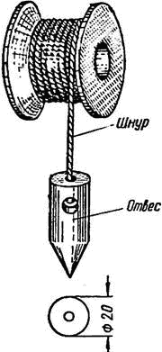
Рис. 116. Весок
Весок (рис. 116) состоит из отвеса, груза и шнура. Диаметр отвеса должен быть равен 20 мм. При таком диаметре можно провешивать поверхности с толщиной штукатурки в 1 см. Вес отвеса должен быть не менее 200 г. Чем тяжелее отвес, тем лучше оттягивает он шнур. Шнур должен быть прочным, тонким и мягким, длиной не менее 20 м. Весок служит для проверки и провешивания вертикальных проверхностей, проверки по горизонтали набитых на стенах гвоздей, навешивания правил на оконных и дверных проемах, предварительной проверки правильности подготовленных под штукатурку поверхностей. При помощи шнура проверяют горизонтальные поверхности. Для удобства в работе шнур рекомендуется наматывать на рогульку, т. е. дощечку с двумя вырезами.
Провешивание стен веском производят в следующем порядке. Прежде всего в одном верхнем углу на расстоянии 30—50 см от лузга стены и потолка забивают гвоздь так, чтобы его шляпка отстояла от поверхности стены на толщину слоя штукатурки. Со шляпки первого забитого гвоздя опускают весок таким образом, чтобы отвес не касался пола, затем дают отвесу остановиться и вбивают второй гвоздь на расстоянии 20—30 см от пола. Шляпка вбитого гвоздя должна слегка касаться натянутого отвесом шнура. После этого между двумя вбитыми гвоздями вбивают третий гвоздь, но так, чтобы его шляпка касалась туго натянутого по двум ранее вбитым гвоздям шнура.
Таким образом, набивают первый ряд гвоздей для устройства первого маяка, после чего переходят во второй угол стены и провешивают его таким же способом, как первый. Сперва забивают четвертый гвоздь, но шнуру — пятый и между ними — шестой гвоздь и в результате получают второй ряд гвоздей для устройства второго маяка. После того как в углах стены забиты два ряда гвоздей, приступают к проверке поверхности стены. Шнур натягивают между первым и пятым гвоздями, затем между вторым и четвертым. Если поверхность стены ровная, то гвозди оставляют в таком положении, в котором они забиты, и приступают к дальнейшей забивке промежуточных гвоздей. Если шнур где-либо касается стены, значит стена неровная, есть выпуклости. В таких случаях выпуклости следует срубить, а если это невозможно сделать, то вытаскивают с одной стороны гвозди и устанавливают их вторично по веску. Гвозди вытаскивают на такое расстояние, чтобы в выпуклых местах осталась нормальная толщина штукатурки. После проверки и исправления неровностей туго натягивают шнур с первого гвоздя и для устройства промежуточных маяков забивают точно по шнуру еще два гвоздя, в данном случае — седьмой и восьмой.
Если стены длинные, то приходится набивать не два, а больше промежуточных гвоздей, поскольку расстояние между маяками должно быть равно 2 м. Но это расстояние может быть больше и меньше. Затем шнур натягивают на третий и шестой гвозди и забивают промежуточные гвозди — девятый и десятый. Таким же путем забивают и промежуточные гвозди — одиннадцатый и двенадцатый, натягивая шнур на второй и пятый гвозди.
Все вбитые по вертикали гвозди должны быть расположены один под другим на одной прямой.
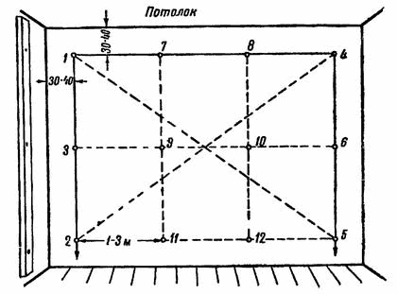
Рис. 117. Провешивание вертикальных поверхностей при помощи веска
На рис. 117 показано провешивание вертикальных поверхностей при помощи веска.
Провешивание стен посредством уровня выполняется почти так же, как при помощи веска. Лучше применять уровень с двумя визирами, поскольку при этом возможно провешивать не только стены, но и потолки.
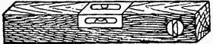
Рис. 118. Уровень
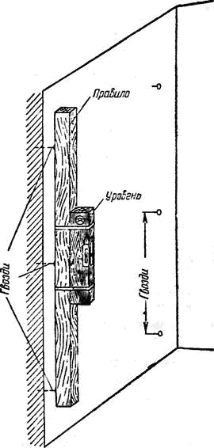
Рис. 119. Провешивание стен при помощи уровня и правила
Уровни (рис. 118) бывают разной длины и применяют их для проверки и провешивания вертикальных и горизонтальных поверхностей. Часто визиры уровней бывают сбиты. Чтобы проверить горизонтальность уровня, его помещают на чисто выстроганную, установленную, по точному уровню доску и обводят нижний контур карандашом. Затем уровень перевертывают. Если при этом уровень покажет такую же точность, как и в первый раз (занимая при этом строго очерченный контур), значит он правильный.
Для работы уровень крепят проволокой или шпагатом к хорошо выструганному длинному правилу; уровень следует предохранить от ударов и сотрясений, которые могут привести к выпаданию и раскалыванию визиров.
Для проверки и провески стен употребляют правило, длина которого была бы почти равной высоте помещения.
Провешивание при помощи уровня выполняют так. В верху стены вбивают гвоздь на толщину штукатурки, а у низа стены произвольно прикладывают к гвоздям правило с уровнем. Если визир уровня стоит неправильно, то воздушный пузырек его окажется сдвинутым в сторону от центральной риски-деления; в этом случае нужно нижний гвоздь забить или вытащить на такую величину, чтобы воздушный пузырек визира установился точно между рисками деления.
Затем между этими двумя гвоздями забивают третий. Шляпка третьего гвоздя должна быть на одном уровне с ранее вбитыми гвоздями, т. е. правило должно лежать точно на всех трех гвоздях (рис. 119).
Так же по уровню набивают второй ряд гвоздей в следующем углу стены. По вбитым в углах гвоздям натягивают шнур, проверяют поверхности и забивают промежуточные гвозди. Следовательно, и для работы с уровнем необходимо также иметь тонкий и крепкий шнур или весок со шнуром.
Провешивание стен ватерпасом выполняют так же, как и при помощи уровня.
Ватерпас — это простейший вид уровня, который применяют уже много сотен лет. При работе ватерпасом можно также получить хорошую точность поверхности. Ватерпасы бывают простые и комбинированные различных размеров: средние размеры длинной рейки—1—1,5 м и короткой — 0,5—0,75 м. Короткая рейка крепится к длинной под углом 90° посредством шипа. Для большей прочности рейки дополнительно
скрепляют подкосами. В центр длинной рейки вбивают гвоздь, к которому «крепят весок. Затем производят проверку ватерпаса по горизонтали и вертикали, отмечая на его рейках точные данные в виде рисок-меток (черточек) или забивают гвозди, у которых должен находиться острый конец отвеса, показывающий правильность установки ватерпаса. На рис. 120 показана проверка вертикальных и горизонтальных поверхностей ватерпасом.
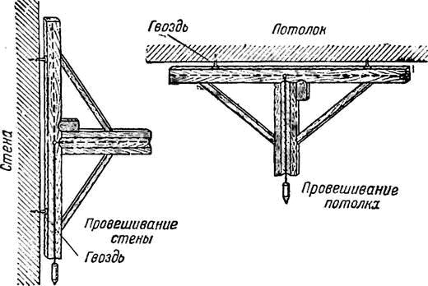
Рис. 120. Провешивание стен и потолков при помощи ватерпаса
Провешивание потолков. Потолки провешивают уровнем с правилом длиной до 3 м, ватерпасом или рыском. До провешивания необходимо проверить поверхность потолков. Для этого по углам потолка вбивают четыре гвоздя, шляпки которых должны отстоять от плоскости потолка на расстоянии, равном толщине штукатурки. По шляпкам гвоздей туго натягивают тонкий, крепкий шнур. Если в какой-либо точке на потолке обнаружится при этом выпуклость, ее следует тут же срубить. При невозможности срубки гвозди необходимо вытащить на такую величину, чтобы в самом выпуклом месте расстояние от шнура до выпуклости было равно нормальной толщине штукатурки. Провешивание следует начинать с самого выпуклого места, в котором обязательно вбивают гвоздь. До начала провески по потолку лучше всего пробить линию расположения маяков, по которым затем набивают гвозди.
Провешивание потолков уровнем производят «следующим образом. На расстоянии 2—3 м от вбитого на выпуклом месте гвоздя (в зависимости от длины правила вбивают второй гвоздь и на шляпки гвоздей устанавливают правило с уровнем. Если визир уровня находится при этом в точном положении, то гвозди оставляют, а если визир показывает отклонение, то второй - вбитый гвоздь забивают или вытаскивают на величину, необходимую для того, чтобы визир уровня установился в точном положении без отклонений. Затем на таком же расстоянии от второго гвоздя вбивают третий, при помощи которого точно так же провешивают поверхность потолка. За третьим гвоздем забивают четвертый и т. д. Таким же образом производят провешивание потолков ватерпасом. На рис. 121 показано провешивание потолков при помощи уровня и правила.
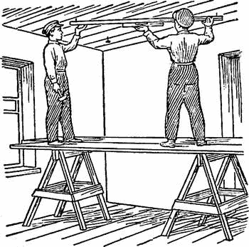
Рис. 121. Провешивание потолков при помощи уровня и правила
Кроме уровня и ватерпаса, для провешивания потолков применяют также водяной уровень («рыск»).
Рыск для провешивания потолков делают из резиновой трубки определенной длины, в концы которой затем вставляют стеклянные трубки с нанесенными точными делениями — черточками.
Если резиновую трубку наполнить водой и соединить вместе стеклянные трубки, то вода в них будет стоять точно на одном уровне, т. е. у одного и того же деления, например 15—20.
Провешивание потолка рыском производят также при помощи забитых на определенном расстоянии друг от друга двух гвоздей, к шляпкам которых приставляют концы стеклянных трубок. Горизонтальность плоскости потолка определяется в этом случае тем, что вода в трубках должна стоять на одних и тех же делениях. До начала провешивания надо сделать проверку потолка.
На рис. 122 показано провешивание потолка рыском. На провешивании потолка рыском заняты двое рабочих. Шнур для провешивания потолка употреблять не следует, так как он провисает и образует выпуклости.
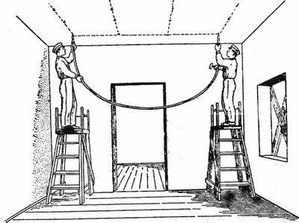
Рис. 122. Провешивание потолка рыском

Провешивание поверхности — суть
Технология провешивания поверхности, проводится после подготовки поверхности к оштукатуриванию. Задача провешивания наглядно показать работнику будущую поверхность после выравнивания (оштукатуривания).
По сделанному провешиванию работник ставит марки и/или маяки для высококачественного оштукатуривания. Это значит, что провешивание, как этап важен и должен осуществляться в любом удобном исполнении.

Варианты провешивания
Профессионалы делят оштукатуриваемые поверхности на гвоздимые и не гвоздимые. По названию понятно, что в гвоздимые поверхности можно вбить гвоздь. В не гвоздимые (бетон) гвоздь вбить нельзя.
По этому типу поверхности применяют два типа ориентиров:
- Маяков из гвоздей и реек;
- Марок из раствора;
- Маяков из металла.
Провешивание это этап промера и его делают, во всех случаях, с помощью отвеса или длинного уровня или лазера.

Провешивание на гвоздимой поверхности
Смотрим сначала вертикальную поверхность (стену), потом горизонтальную (потолок).

Провешивание поверхности стены отвесом
Инструментами провешивания стены, для начала, будет служить отвес, гвозди и шнур.
Первый гвоздь забивают в угол стены на отступив 30-40 см от вертикальной и горизонтальной линий стен.
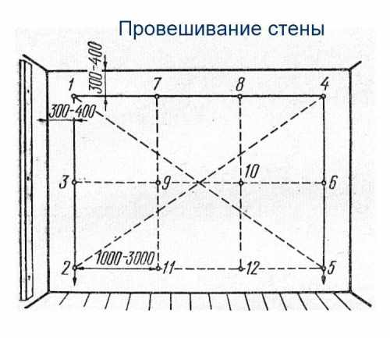
Глубина забивки гвоздя — толщина предполагаемой штукатурки.
Второй гвоздь, аналогично, забивают во второй верхний угол стены.
От верхних гвоздей опускаются в низ отвесы и аналогично забиваются нижние гвозди промера.
Важно! Отвесы, опускаемый вниз, не должны касаться стены. Более того минимальное расстояние между отвесом и стеной не должно быть менее допустимого штукатурного слоя.
Явные бугры на стена срубаются (сбиваются).
В результате получаем прямоугольник из четырёх гвоздей.
Верхние гвозди соединяем шнуром и по его линии забиваем ряд гвоздей через 1-3 метра. Гвозди равномерно распределяем по линии.
От верхних гвоздей, аналогично, бросаем отвесы вниз и забиваем нижний ряд гвоздей.
Не помешает в провешивание поверхности одна поперечная линия и две диагонали. Поможет в работе натягивание шнурка по шляпкам гвоздя.
В результате: на стене должна появится сетка, реальная или визуальная, линии которой не будут касаться стены и отступать от стены на нужную толщину штукатурки.
Провешивание поверхности стены завершено!
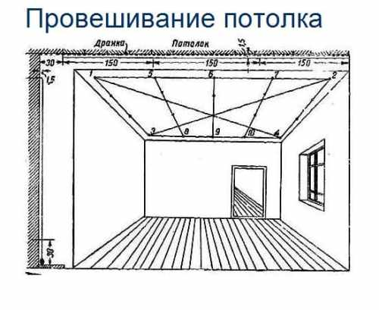
Как вы понимаете отвес на потолке не работает и провешивание на потоке делают длинным уровнем, лазером или ватерпасом. Здесь работу нужно начать с определения самого низкого места на потолке. Первый гвоздь забивается именно в такое низкое место.
Далее от него с промером горизонта забиваются гвозди промера по прямоугольнику, и линиям его разделяющим на равномерные секции от 1 до 3 метров.
В результате: на потолке должна появится сетка, реальная или визуальная, линии которой не будут касаться потолка и отступать от поверхности потока на нужную толщину штукатурки.

Провешивание стены уровнем
Все этапы работ аналогичны провешиванию стены отвесом.

Провешивание плоскостным лазером
Использование лазера не меняет техники провешивания, а лишь упрощает «ловлю» вертикальных и горизонтальных уровней.

Провешивание бетонных (не гвоздимых поверхностей)
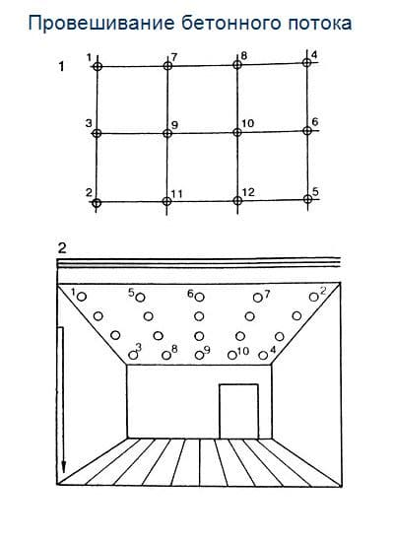
В данной технологии вместо гвоздей на стены набрасываются и выравниваются марки из штукатурного раствора.
В результате стена или потолок должны быт покрыты такими цементным площадками. Приложив уровень к любым вертикально, горизонтально, диагонально расположенным площадкам вы должны пузырь уровня увидит точно в центре меток.

Провешивание поверхностей в штукатурной отделке
Провешивание гвоздимых поверхностей - глубина забивании гвоздей регулируется по шнуру, натянутому по периметру потолка, по гвоздям 1, 2, 3 и 4 и по диагонали (с угла на угол) так, чтобы он не касался потолка и отставал от выступающих на потолке мест примерно на 0,5—1 см. Правильность заглубления промежуточных гвоздей проверяется при помощи ватерпаса.

Гвоздимые стены провешивают по схеме
приведенной на рис. 2. Угловые гвозди 1 и 2 забивают так, чтобы их шляпки отстояли от поверхности стены на предполагаемую толщину штукатурки. К шляпке гвоздя 1 прикладывают шнур отвеса и по нему забивают гвоздь 2 в нижней части стены. Эта операция повторяется на противоположной стороне стены от гвоздя 3.
Если стена высокая и длинная (высотой 3,5 м и более), то между угловыми забивают промежуточные гвозди (5, 6, 7, 8, 9, 10, 11 и 12). Если шнур, протянутый по диагонали, касается поверхности стены в отдельных точках, то на одной из ее сторон надо вытянуть гвозди настолько, чтобы между шнуром и этими точками было расстояние 0,5 см для кирпичных стен и 1 см для деревянных.
На фасадах зданий, кроме стен, провешивают также пилястры, границы оконных проемов, углы и другие элементы.
Вертикальные границы откосов провешивают при помощи отвеса, опускаемого от окон верхнего этажа до нижнего; горизонтальные границы откосов выверяют натягиванием шнура по граням верхних откосов (и соответственно сливов) оконных проемов, расположенных в одном ряду.
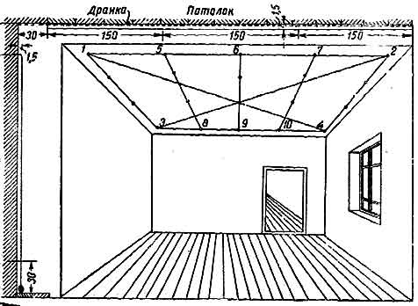
Провешивание гвоздимых потолков.
Отдельные несовпадения линий откосов или сливов одного ряда оконных проемов выравнивают, срубая выступающие места или увеличивая толщину штукатурки.

Провешивание негвоздимых потолков
производится при помощи шнура, ватерпаса и марок из гипсового раствора .
Провешивание потолка заключается в следующем. Два штукатура натягивают шнур по периметру потолка и диагоналям. В результате они получают предварительное предоставление о степени отклонения поверхности потолка от горизонтали. Затем в одном из углов потолка, отступая на 30 см от его вершины, устанавливают марку из гипсового раствора. Толщину марки выбирают с учетом предварительно выявленных отклонений потолка от горизонтали. К установленной марке прикладывают один конец ватерпаса, а под другой его конец набрасывают раствор для следующей марки.
Толщину новой марки доводят до таких пределов, при которых шнур ватерпаса совпадает с его вертикальной осью. Это достигается вдавливанием конца ватерпаса в раствор изготовляемой марки при избыточной ее толщине или увеличением толщины марки.
Поверхности марки придают форму усеченной пирамиды. Таким же образом устанавливают марки по всему периметру потолка. Среднюю часть потолка провешивают также при помощи ватерпаса, продвигаясь последовательно по прямой линии от марок, расположенных на одной из сторон потолка, к противоположным им и устанавливая на этих линиях промежуточные марки.
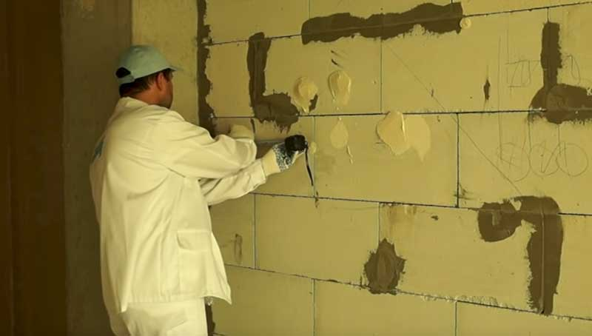

Провешивание негвоздммых поверхностей стен производят
аналогично провешиванию негвоздимых потолков. После предварительной выверки верхней
и нижней части стены при помощи шнура последний натягивают по диагоналям. В одном из верхних углов стены, отступив на 30 см от его вершины, устанавливают марку из гипсового раствора.
На одной линии с установленной маркой на нижней части стены, отступив на 30 см от пола, устанавливают вторую марку. К установленным маркам прикладывают отвес с контрольной рейкой, в зависимости от положения которого наращивают или срезают марку (вдавливанием рейки). Между верхней и нижней марками устанавливают по отвесу на одной линии с ними промежуточные марки через каждые 1,5—3 м по той же схеме, что и при провешивании гвоздимых стен.
Маяки устраивают из раствора или деревянных брусков и применяют только при выполнении высококачественной штукатурки.
Устройство маяков из раствора осуществляют следующим образом. На установленных по одной линии марках укрепляют тщательно выстроганное правило и в зазор между ним и поверхностью набрасывают раствор того же состава, что и штукатурка. После схватывания раствора правило осторожно снимают и на поверхности остается маяк в виде полосы раствора шириной 6 — 8 см. После устройства маяка гвозди из марок удаляют, марки из гипсового раствора вырубают и места, где они находились, заполняют раствором, а поверхности маяков затирают полутерком.
Маяки устанавливают через 1,5—2 м по длине стен.
Устройство маяков на стенах при помощи шаблона
Степанова осуществляют так. В каждом верхнем углу стены, отступив на 25— 30 см от потолка забивают по гвоздю на толщину подготовительного слоя штукатурки. С этих гвоздей отвесом проверяют вертикальность стен, забивая внизу стен по гвоздю в одних вертикальных линиях с верхними.
По забитым гвоздям натягивают шнур и забивают промежуточные гвозди на расстоянии 1—1,5 м друг от друга. На крайний от угла гвоздь навешивают маячный шаблон так, чтобы его верхняя подвижная планка была установлена в соответствии с требуемой толщиной подготовительного слоя штукатурки. Планку закрепляют барашком в таком положении, чтобы она плотно прилегала к стене.
Путем перемещения нижней подвижной планки, устанавливаемой также вплотную к стене и закрепляемой барашком, шаблон устанавливают по отвесу в вертикальное положение.
Прогибание шаблона при разравнивании маяка предупреждают, устанавливая вплотную к стене передвижную металлическую упорную планку, помещенную на узкой боковой доске шаблона. Упорную планку закрепляют барашком. Передвижная металлическая упорная планка обеспечивает устойчивость шаблона и необходимую толщину маяка. Для образования маяка в промежуток между досками маячного шаблона, обращенными к стене, набрасывают раствор, который разравнивают специальной малкой.
Установка деревянных маяков производится следующим образом
Деревянные маяки на стенах устраивают вертикальными и горизонтальными. Деревянные маяки представляют собой бруски сечением 30X40 мм или 40X40 мм, прикрепляемые к поверхностям через 1,3 - 1,5 м при помощи инвентарных зажимов или гвоздей. Из инвентарных зажимов наиболее пригодными являются зажимы.
Деревянные маяки устанавливают на марки из раствора так, чтобы нижняя плоскость их совпадала с поверхностью грунта штукатурки.
Деревянные маяки, укрепляемые на поверхности стен или потолков при помощи гвоздей, также укладывают на марки из раствора, причем гвозди забивают сквозь толщу марок.

Видеоматериалы по теме занятия:

- https://www.youtube.com/watch?v=OGcpc3gMHlM
- https://yandex.ru/efir?stream_id=46e9db8d4243e90a93a633f420f2d83d
- https://www.youtube.com/watch?v=DFhicbuVy4s
- https://www.youtube.com/watch?v=oyEa-Ny8AG8

Контрольные вопросы

- Для чего выполняют провешивание поверхностей?
- Перечислите инструменты, необходимые для провешивания.
- Минимальное число работников, необходимое для выполнения провешивания.
- С какой точки стены начинают провешивание?
- Назовите способы провешивания.
- Что представляют собой деревянные маяки?

Домашнее задание
Изучить предложенный материал, просмотреть видеоматериалы по теме занятия (по ссылкам в конце лекционного материала), составить конспект, ответить на контрольные вопросы. Выполненную работу необходимо сфотографировать и выслать на электронную почту: olganikipel@mail.ru или на WhatsApp ( 8-909-45-24-126.)

Желаю вам успехов!

